Storyboard – Ajout photo – Suppression photo– Navpreet Singh

Il faut d’abord être connecter pour ajouter une photo.

Aller dans les paramètres.

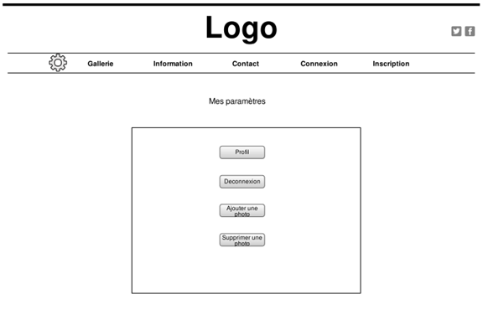

Ajouter une Photo

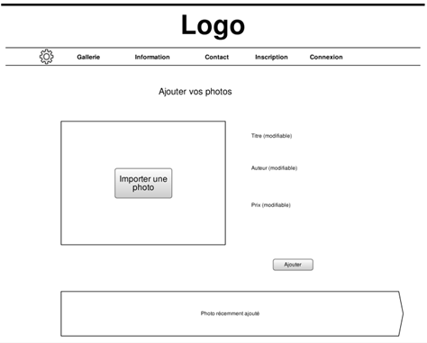

Pour supprimer la photo on clique sur supprimer une photo



Page suppression photo

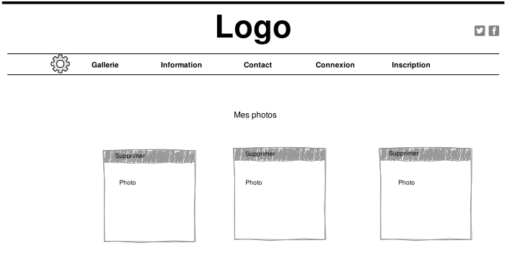

Page confirmation suppression photo

